МИНИСТЕРСТВО ОБРАЗОВАНИЯ КРАСНОЯРСКОГО КРАЯ КРАЕВОЕ ГОСУДАРСТВЕННОЕ БЮДЖЕТНОЕ ПРОФЕССИОНАЛЬНОЕ ОБРАЗОВАТЕЛЬНОЕ УЧРЕЖДЕНИЕ «НОРИЛЬСКИЙ ТЕХНИКУМ ПРОМЫШЛЕННЫХ ТЕХНОЛОГИЙ И СЕРВИСА»

Научно-исследовательская работа на тему
Польза блюд из рыбы и морепродуктов в детском питании

Автор обучающегося группы
_____________ А.В. Аношин
(подпись)
«____» __________2022 г.

Руководитель
Преподаватель спец. дисциплин
____________О.В. Матюшина
(подпись)
«____» __________2022 г.

2022 г.
Содержание
Введение 4
1 Общая часть 8
1.1 Описание типов предприятий общественного питания и структуры производства 8
1.2 Организация рабочих мест в горячем цехе 8
1.3 Организация рабочих мест в мясном цехе 10
1.4 Организация рабочих мест в овощном цехе 11
2 Технологическая часть 13
2.1 Технология приготовления блюд из жареной рыбы 13
2.2 Характеристика сырья 13
2.3 Технологические процессы механической обработки сырья и приготовление полуфабрикатов 15
2.4 Технологический процесс приготовления и отпуска блюда 15
2.5 Схема приготовления блюда «Рыба жареная» 17
3 Охрана труда и техника безопасности 18
3.1 Техника безопасности в горячем цехе 18
3.2 Техника безопасности в мясо-рыбном цехе 19
3.3 Техника безопасности в овощном цехе 20
4 Экономическая часть 22
4.1 Расчет продажной цены 22
Заключение 23
Список использованной литературы 24
Приложения 25

Введение
Цель моей научно-исследовательской работы состоит в изучении особенности рыбы.
В соответствии с поставленной целью были определены следующие задачи:
- изучить калорийность, ценность и состав витаминов в рыбе;
- выявить, чем полезна рыба для детей;
- определить вред рыбы и противопоказания к употреблению;
- описать производственные помещения для приготовления блюда «Рыба жареная»;
- разработать технологические карты и рассчитать продажную цену блюда.
Жизнь на крайнем севере крайне сурова и здесь она была бы невозможна в нормальных для человека условий без хорошего пропитания. Сейчас мы можем восполнить свой организм, разными витаминами употребив фрукты, овощи или ягоды, запас белка любым мясом, но почти все это можно найти в рыбе, которой на крайнем севере очень много. Польза рыбы в питании человека значительная и многосторонняя. В современном мире в недельный рацион ребёнка и взрослого человека обязательно должна входить разнообразная рыба. Она хорошо подходит для похудения, помогает при разных заболеваниях, легка для переваривания, содержит органические кислоты Омега-3 и Омега-6 и богата витаминами, детям при взрослении она помогает укреплять кости, улучшает зрение. Особенно мне хотелось бы отметить, что в мире на сегодняшний день изобрели биопластик из рыбий чешуи и красных водорослей, который разлагается в почве 4-6 недель и не несёт вреда ей, а наоборот служит удобрением.
Рыба насыщена полезными для человека веществами. Есть белки, полиненасыщенные жирные кислоты, аминокислоты, липиды, рыбий жир, йод, минеральные вещества. Особого внимания заслуживает витаминный состав рыбьего мяса. Витамина А в рыбе содержится во много раз больше, чем в мясе, поэтому рыба является важным природным источником получения этого витамина. В мясе рыб содержатся водорастворимые витамины: в небольших количествах витамин С, а также комплекс витаминов группы В: В1, В2, В5, В6, В12, витамины Н и PP.
Калорийность зависит от сорта и вида данной продукции. Энергетическая ценность морской рыбы жирных сортов является самой высокой. Средняя калорийность таких сортов рыбы составляет в пределах 220 ккал на 100 грамм. Пищевая ценность речной рыбы значительно меньше. Ее средний показатель питательной ценности достигает не более 85 ккал на 100 грамм.
По жирности различают три категории рыбы:
Нежирная. В ней содержание жира не превышает 4%. К этой категории относят: хека, минтая, окуня, сайду и навагу.
Средней жирности — до 8%. Зубатка, сом, карп и морской окунь. Приятный вкус этих сортов сочетается с нежностью мяса.
Жирные виды рыбы: от 8 до 30%: осетр, горбуша, скумбрия, сельдь.
Польза рыбы для организма человека. При частом употреблении лечебные свойства рыбы становятся ощутимыми. Она быстро переваривается и не задерживается внутри ЖКТ, в отличие от мяса, птицы. Это объясняется разницей в строении мышечных волокон, которые не имеют плотной, трудноперевариваемой оболочки и благодаря этому начинают усваиваются в первую очередь. Этим и объясняются полезные диетические свойства продукта.
В жирной рыбе, обитающей в северных водах, содержатся ПНЖК Омега-3, полезные свойства которой помогают избежать развития сердечно-сосудистых патологий, улучшают периферийное кровообращение, снижают риск тромбозов. Все это способствует предотвращению ранней смерти от сердечных заболеваний. При этом следует знать, что в красной рыбе, выращенной в искусственных условиях, Омега-3 почти нет, в связи с чем и полезных свойств меньше.
Морские виды нужно есть, чтобы улучшить работу щитовидной железы. В них содержится высокая концентрация йода, полезные свойства которого оказывают на человека огромное влияние. Этот элемент необходим для выработки гормонов щитовидки. Наиболее ощутимое количество йода содержится в минтае, тунце, камбале, горбуше.
Рыбий жир окажет полезное влияние на зрительную функцию – благодаря свойствам ПНЖК и витамина А. Эти химические соединения укрепляют зрение и предотвращают развитие куриной слепоты. И в речных, и в морских видах присутствует холестерин. Однако его здесь очень мало и, в отличие от мяса, какого-либо вреда он не наносит. Кроме того, морские обитатели способствуют выведению лишнего холестерина благодаря присутствию в них полезных свойств ПНЖК. К сожалению, речная рыба не влияет на уменьшение вреда холестерина в организме.
Вред рыбы и противопоказания к употреблению. Стремление купить рыбу побольше не всегда оправдано. Дело в том, что крупные особи, как правило, старше, а значит, имеют больше скоплений солей тяжелых металлов.
Наиболее токсичными являются хищные виды тунец, навага, сайда, нельма, хек, горбуша, белуга, чавычи, так как на них пищевая цепочка прерывается. Хищники могут концентрировать в себе большое количество ртути. И чем старше особь, тем больше в ней токсинов. Поэтому не стоит использовать в пищу крупные тушки хищных рыб, особенно беременным: ртуть способна вызвать серьезные нарушения в развитии плода.
В морской рыбе также есть личинки гельминтов, например, аниказид. Они могут уживаться практически в любом виде. И если попадают в человека, могут вызывать язву кишечника. Рыбными паразитами заражаются при употреблении сырой, слабопросоленной, недожаренной или недостаточно проваренной рыбы.
Не стоит увлекаться и красной рыбой в вакуумной упаковке. Она не дает гарантии высокого качества. Особенно если на этикетке указано, что продукт прошел обработку в соответствии с ТУ, а не с ГОСТом. В такой упаковке, помимо соли, могут содержаться различные токсичные вещества: фосфаты, красители, стабилизаторы.
Польза рыба для детей. Рыбные блюда для детей – идеальный продукт, насыщенный полезными по свойствам веществами: легкоусвояемыми белками, необходимыми в период интенсивного роста, витамином D, кальцием, фосфором. Они помогают формироваться опорно-двигательному аппарату, дают возможность развиваться умственно, физически, проявлять высокую активность.
В некоторых сортах рыбы содержание жира может достигать 33 %. Для малышей подойдут нежирные виды, например, лосось или морской окунь. Из речных хороши карп или форель, мясо которой отличается особой нежностью и утонченным вкусом.
Начинать лучше всего с нежирных сортов рыбы, а после того как малыш к ним привыкнет — постепенно расширять его рацион. Детям до года категорически не рекомендуется предлагать рыбу с высоким содержанием жира, так как она хуже усваивается, может вызвать расстройство неокрепшей пищеварительной системы ребенка.

- Общая часть
  - Описание типов предприятий общественного питания и структуры производства
На предприятиях общественного питания технологический процесс производства кулинарной продукции можно разделить на две стадии: первичной обработки продуктов, включающей операций по приготовлению полуфабрикатов, и тёплой обработки продуктов, при которой полуфабрикаты доводятся до готовности. Для приготовления кулинарной продукции на предприятиях общественного питания выделяют специальные производственные помещения – заготовочные, доготовочные и вспомогательные. Заготовочные предприятия общественного питания предназначено для централизованного производства кулинарной продукции, полуфабрикатов, мучных, кондитерских и булочных изделий и снабжения ими других предприятий общественного питания, магазинов кулинарии и предприятий розничной торговли.
Доготовочные предприятия общественного питания осуществляют приготовление блюд из полуфабрикатов, кулинарных изделий и организует их реализацию и потребление.
В столовых, ресторанах и других предприятиях общественного питания, работающих на сырье, технологический процесс обработки овощей состоит из сортировки (переборки), мытья, очистки, доочистки, промывания и нарезания.
  - Организация рабочих мест в горячем цехе
В горячем цехе доводят до готовности полуфабрикаты, поступающие из заготовочных цехов.
В центре помещения находится плита. На производственных столах или разделочных досках производится подготовка полуфабрикатов к тепловой обработке. На кухне установлены два стеллажа: на одном размещается минимальный запас кухонной посуды и инвентаря, а второй предназначается для кратковременного хранения полуфабрикатов, поступивших из заготовочных цехов. В шкафу хранятся инструменты и приправы.
В центре кухни расставлены перекидывающиеся электрокотлы для приготовления блюд и жидких сладких блюд (киселей) и опрокидывающиеся электросковороды для жарки различными способами картошки, мяса, пончиков, пирожков и тому подобное.
Кухня должна иметь комплект наплитных котлов и кастрюль разных размеров, изготовленных из алюминия или нержавеющей стали, сотейников, карабинов для вторых блюд, карабинов с решетками для рыбы, сковород, противней, кондитерских листов, полный набор поварских ножей, вилок и тяпок, дуршлагов, шумовок, чумичек, черпаков, веселок, лопаток и тому подобное.
Так как работа в горячем цехе очень разнообразная, там должны работать повара различной квалификации. Рекомендуется следующее соотношение поваров в горячем цехе: VI разряда — 15-17%, V разряда — 25-27%, IV разряда — 32—34% и III разряда — 24—26%.
Повар VI разряда, как правило, является бригадиром или старшим поваром и несет ответственность за организацию технологического процесса в цехе, качество и соблюдение выхода блюд. Он следит за соблюдением технологии приготовления блюд и кулинарных изделий, готовит порционные, фирменные, банкетные блюда.
Повар V разряда приготовляет и оформляет блюда, требующие наиболее сложной кулинарной обработки.
Повар IV разряда готовит первые и вторые блюда массового спроса, пассерует овощи, томат-пюре.
Повар III разряда подготавливает продукты, нарезает овощи, варит крупы, макаронные изделия, жарит картофель, изделия из котлетной массы.
  - Организация рабочих мест в мясном цехе
Мясной цех предназначен для заготовок полуфабрикатов. После оттаивания туши и полутуши попадают на разрубочный стол, где они с помощью тупиц разрубаются на части. На крупных предприятиях вместо тупиц пользуются электропилами для разрубки мяса.
Разрубленные части сразу же тщательно промываются в металлических ваннах, после чего их отправляют в производственный стол для сортировки и обвалки. В мясном цехе столы должны иметь металлические крышки из нержавеющей стали или мрамора. Разделочные доски могут быть выполнены из дерева, но только из твердых пород, на них должна быть маркировка СМ.
После сортировки и обвалки мясо обрабатывают соответствующим назначению образом: отдельные части идут на различные полуфабрикаты, другие направляют в мясорубку, предварительно освободив их от костей и жил. Мясорубку используют только для сырого мяса, ее нельзя применять для измельчения вареного мяса или рыбы.
Рассортированные части мяса укладывают в противни и ставят на стеллажи, оттуда они поступают в кухню. Кости и мясо для первых блюд сразу же загружаются в соответствующую тару и направляются на тепловую обработку.
В мясном цехе небольшого предприятия выделяются отдельные ванны, производственный стол и разделочная доска для обработки рыбы.
В работе мясного цеха особенно большую роль играют режущие инструменты. Помимо тупиц разных размеров, в цехе должны быть: комплект ножей «поварская тройка», ножи-рубаки, кухонные ножи различных размеров, короткие обвалочные ножи, поварские иглы, мусат и другие.
Кроме того, в мясном цехе должны быть также настольные весы, а в крупных предприятиях и товарные весы, противни, ведра.
В мясном цехе необходимо строго выполнять все санитарно-гигиенические требования. Производственные столы и разделочные доски после работы надо тщательно очищать, промывать горячей водой и высушивать. Разрубочный стол следует ежедневно по окончанию работы промывать горячей водой, насухо зачищать специальным скребком и посыпать солью. Мясорубку после использования следует промыть 1% раствором соды, насухо высушить все детали. Кухонные ножи и другие инструменты также промываются 1%-ным раствором соды и высушиваются.
В мясных цехах ресторанов, столовых работают повара III и IV разрядов.
  - Организация рабочих мест в овощном цехе
Крупные предприятия имеют несколько видов машин: сортировочную машину, овощемойку, картофелечистку, овощерезку. Кроме того, овощные цехи оборудованы моечными ваннами, производственными столами и стеллажами.
Каждый вид овощей проходит определенные стадии обработки и подготовки к использованию. Проследим все производственные стадии очистки на примере картофеля. Первая производственная операция состоит в сортировке картофеля и других овощей по размерам и удалении испорченных частей. После этого картофель направляется в механическую овощемойку. Если отсутствует механическая овощемойка, пользуются ваннами из нержавеющей стали. Далее картофель и корнеплоды поступают в механическую картофелечистку, а затем на доочистку — удаление «глазков». Последнюю операцию выполняют вручную.
Столы в овощном цехе должны иметь металлические крышки из нержавеющей стали. На этих столах производят резку овощей, ее выполняют с помощью овощерезок или вручную. Измельченные овощи готовят для тепловой обработки. Иногда для резки овощей используют доски из твердых пород дерева, на них должна быть маркировка СО.
Подготовленные овощи укладывают в большие баки или в глубокие противни, накрывают чистой влажной тканью и размещают на стеллажах. По требованию кухни их передают для готовки. Обработанный картофель заливают холодной водой во избежание потемнения, хранится такой картофель не более 4 часов. При чистке лука и резке включают вытяжной шкаф.
В овощном цехе находятся товарные и напольные весы для взвешивания овощей, разнообразная тара: ведра, баки, противни, ножи. Для повара устанавливают один стол для заготовок овощей для салатов и холодных блюд.

- Технологическая часть
  - Технология приготовления блюд из жареной рыбы
В процессе выполнения курсовой работы мною были применены различные приемы и методы, расчетно-конструктивный, технико-экономические расчеты для расчетов я использовал данные со сборника рецептур –М.: ООО «Дом Славянской книги», 2019. -576с., для определения химического состава и пищевой ценности, Химический состав и энергетическая ценность пищевых продуктов: справочник МакКаиса и Уиддоусона: Профессия, 2006. - 416с., табл., а для расчета стоимости блюда использовал унифицированную форму № 1 калькуляционной карты.
  - Характеристика сырья
Технологическая карта № 488
«Рыбы жаренная»
Наименование продукта | Масса в гр. на одну порцию
 | Брутто | Нетто
Окунь морской | 237 | 116
Мука пшеничная | 6 | 6
Масло растительное | 6 | 6
Соль | 1 | 1
Гарнир №694 | - | 100
Соус №759 | - | 150
Выход | - | 257

Технологическая карта № 694
«Пюре картофель»
Наименование продукта | Масса в гр. на одну порцию
 | Брутто | Нетто
Картофель | 112,7 | 84,5
Молоко | 15,8 | 15,0
Соль | 1 | 1
Выход | - | 100
Технологическая карта № 759
«Соус красный основной»
Наименование продукта | Масса в гр. на одну порцию
 | Брутто | Нетто
Бульон коричневый № 757 | - | 150
Жир животный топленный пищевой | 3,75 | 3,75
Мука пшеничная | 7,5 | 7,5
Томатное пюре | 22,5 | 22,5
Морковь | 15 | 12
Лук репчатый | 5,4 | 4,5
Петрушка (корень) | 3 | 2,25
Сахар | 3 | 3
Соль | 1 | 1
Выход | - | 150
Технологическая карта № 757
«Бульон коричневый»
Наименование продукта | Масса в гр. на одну порцию
 | Брутто | Нетто
Кости пищевые | 112,5 | 112,5
Вода | 225 | 225
Морковь | 2,25 | 1,8
Лук репчатый | 2,1 | 1,8
Петрушка (корень) | 2,4 | 1,8
Соль | 1 | 1
Выход | - | 150
  - Технологические процессы механической обработки сырья и приготовление полуфабрикатов
Перед тем, как начать чистить окуня необходимо удалить ножницами или ножом острый плавник, который расположен на спине, так как в нем содержатся ядовитые вещества. Затем таким же способом удалить и все остальные острые плавники. Потом следует очистить окуня от чешуи и выпотрошить. Разрезать брюшко от хвоста до жабр и вычистить все внутри. Делать это нужно аккуратно, чтобы желчный пузырь остался целым.
Почищенную рыбку нужно промыть под проточной водой.
Отрезать голову и хвост, разрезать рыбу на два филе. Филе нарезать на порционные куски.
Картофель предварительно промывают, перебирают, очищают и повторно промывают в проточной холодной воде.
Овощи для соуса нарезают для пассировки и просеивают муку.
  - Технологический процесс приготовления и отпуска блюда
Порционные куски рыбы, нарезанные из филе с кожей и реберными костями, посыпают солью, перцем, панируют в муке 1-го сорта, кладут на разогретые с жиром противень или сковороду, жарят с двух сторон до образования румяной корочки и доводят до готовности в жарочном шкафу.
Целые очищенные клубни картофеля закладывают в кипящую подсоленную воду (0,6-0,7л на 1кг картофеля).
После доведения до готовности отвар сливают, посуду закрывают крышкой и при слабом нагреве подсушивают 2-3 минут. Вареный горячий картофель протирают через протирочную машину. В горячий протертый картофель, непрерывно помешивая, добавляют в 2-3 приема горячее кипяченое молоко и растопленное и доведенное до кипения масло сливочное.
Смесь взбивают до получения пышной однородной массы.
Нарезанные лук, морковь, петрушку пассеруют с жиром, добавляют томатное пюре и продолжают пассирование еще 10-15 минут.
Просеянную пшеничную муку пассеруют при температуре 150-160°С, периодически помешивая в наплитной посуде или на противне в жарочном шкафу слоем не более 4 см до приобретения светло-коричневого цвета.
Охлажденную до 70—80 °С мучную пассеровку разводят теплым бульоном в соотношении 1:4, тщательно размешивают и вводят в кипящий коричневый бульон, затем добавляют пассерованные с томатным пюре овощи и при слабом кипении варят 45— 60 минут. В конце варки добавляют соль, сахар, перец черный горошком, лавровый лист. Соус процеживают, протирая в него разварившиеся овощи, и доводят до кипения.
Соус красный основной используют для приготовления производных соусов. При использовании его как самостоятельного соус заправляют маргарином столовым.
Горячие рыбные блюда подают при температуре 65-70°С. Отпускают жаренную рыбу с пюре картофелем и соусом красным основным или сверху поливают жиром.
Жареная рыба должна хорошо сохранять форму, иметь на поверхности ровную золотистую корочку. Рыба полита жиром, гарнир уложен сбоку горкой, соус подан отдельно.
- Вкус специфический, свойственный данному виду рыбы.
- Запах рыбы и жира, на котором ее жарили, без порочащих признаков.
- Консистенция мягкая, сочная.
- Цвет рыбы на изломе от белого до серого.
- Мясо легко разделяется вилкой, но не дряблое.
Жаренную основным способом рыбу хранят на плите или мармите не более 2-3 часов, после чего охлаждают до 6-8°С и хранят при этой же температуре не более 12 часов. Перед подачей рыбу прогревают в жарочном шкафу при температуре 90°С или на плите основным способом, после чего реализуют в течение 1 часа. Рыба, жаренная другими способами, как правило, хранению на раздаче не подлежит и готовится порционно
  - Схема приготовления блюда «Рыба жареная»
Рыба жаренная
Доводят до готовности в жарочном шкафу
Окунь морской
Мука пшеничная
Масло растительное
Филе с кожей и реберными костями, посыпают солью, перцем, панируют в муке 1-го сорта
Панированное филе кладут на разогретые с жиром противень или сковороду, жарят с двух сторон до образования румяной корочки
Порционные куски рыбы, нарезают из филе с кожей и реберными костями
Очищают от чешуи и потрошат, затем разрезают на два куска
- Охрана труда и техника безопасности
- Техника безопасности в горячем цехе
При работе в горячем цехе работники должны обязательно изучить правила эксплуатации механического и теплового оборудования и получить практический инструктаж у заведующего производством. В местах расположения оборудования необходимо вывесить правила эксплуатации.
1) Пол в цехе должен быть ровным, без выступов, не скользким.
2) Температура в цехе не должна превышать 26 град. С.
3) Разбор, чистку, смазку любого оборудования можно производить лишь при полной остановке машин и отключении их от источников электроэнергии, пара и газа.
4) Электрооборудование должно быть заземлено.
5) Проходы около рабочих мест нельзя загромождать посудой и тарой.
6) Крышки пищеварочных стационарных котлов разрешается открывать лишь через 5 мин. после прекращения подачи пара или электроэнергии; перед открыванием поднять клапан-турбинку и убедиться, что нет пара. Крышки у наплитных котлов открывать на себя.
7) Готовую продукцию весом более 20 кг следует транспортировать на тележках.
8) Запрещается растапливать плиты легковоспламеняющимися жидкостями (керосином, бензином).
9) При жарке во фритюре изделия следует обсушить и закладывать в жир по направлению от себя.
10) В цехе обязательно должна находиться аптечка с набором медикаментов.
11) При несчастных случаях, связанных с потерей трудоспособности, следует составлять акт по форме.
- Техника безопасности в мясо-рыбном цехе
При работе в мясо-рыбном цехе необходимо соблюдать следующие правила:
- запрещается работать на мясорубке без предохранительного кольца;
- проталкивают мясо в машину, можно только деревянным пестиком;
- запрещается работать на куттере с неисправным микро выключателем;
- снимают или присоединяют сменные механизмы к универсальному приводу, только при полном его выключении; перед работой застопоривают при помощи винтов тележку универсального привода;
- для опаливания птицы и субпродуктов используют специальные плиты с вытяжным колпаком;
- запрещается вынимать рыбу из ванн руками; используют для этой цели проволочные черпаки;
- работники, занимающиеся обвалкой мяса, должны надевать предохранительные кольчужки;
- на полу рядом с производственными столами устанавливают подножные решетки;
- ножи должны иметь хорошо закрепленные ручки и храниться в определенном месте;
- производственные ванны и столы должны иметь закругленные углы.
Во время работы своевременно удаляют и перерабатывают отходы, следят за санитарным состоянием цеха и каждого рабочего места, после окончания работы тщательно промывают и протирают все машины, разрубочный стул ошпаривают кипятком и засыпают солью. Крючья для подвешивания мяса нужно располагают не более 2м от пола. Пол в цехе должен быть ровным, без выступов, не скользким. Разбор, чистку, смазку любого оборудования производят лишь при полной остановке машин и отключении их от источников электроэнергии, пара и газа. Электрооборудование должно быть заземлено. Проходы около рабочих мест нельзя загромождать посудой и тарой. Готовую продукцию весом более 20кг транспортируют на тележках. В цехе обязательно должна находиться аптечка с набором медикаментов. При несчастных случаях, связанных с потерей трудоспособности, составляют акт по форме Н 1.
- Техника безопасности в овощном цехе
Перед началом работы повар обязан:
- вымыть руки с мылом;
- надеть чистую санитарную одежду, подобрать волосы под колпак;
- застегнуть санитарную одежду на все пуговицы, не допуская закалывания одежды булавками, иголками.
В процессе работы повар обязан:
- менять санитарную одежду по мере загрязнения;
- выполнять только ту работу, по которой прошел обучение и инструктаж по охране труда, к которой допущен лицом ответственным за безопасное выполнение работ;
- использовать разделочные доски строго в соответствии с маркировкой;
- не принимать пищу на рабочем месте.
При работе с оборудованием:
- проверяют достаточность освещения рабочей зоны;
- отсутствие оголенных концов электропроводки;
- надежность закрытие всех токоведущих и пусковых устройств оборудования;
- наличия заземления, санитарно-технического состояния;
- проверка работы оборудования на холостом ходу;
- целостность абразивов и наличия загрузочной воронки;
- отсутствие посторонних предметов вблизи оборудования, которые могут мешать нормальной работе машин;
- состояние полов отсутствие выбоин, неровностей открытых трапов, скользкости.
При работе с ножом:
- соблюдать осторожность беречь руки от порезов;
- правильно держать руки и нож при обработке сырья;
- нож хранить в специальном чехле;
- оставлять нож во время перерыва в работе в обрабатываемом сырье или на столе без футляра;
- передавать нож можно, положив его на поверхность стола черенком в сторону того кому передают;
- не перемещаться по цеху с ножом.

- Экономическая часть
  - Расчет продажной цены
Норильский техникум промышленных технологий и сервиса
^{(организация)}
Столовая
^{(структурное подразделение)}
Рыбы жаренная № 488
(наименование блюда) (номер блюда по сборнику рецептур)
КАЛЬКУЛЯЦИОННАЯ КАРТОЧКА № 1
Порядковый номер калькуляции |  | № 1  От «11» мая 2021 г.
№ п/п | Наименование  продукта | Норма, кг | Цена,  руб. коп. | Сумма,  руб. коп.
 | Окунь морской | 0,237 | 250,00 | 59,25
 | Молоко | 0,0158 | 120,00 | 1,90
 | Мука пшеничная | 0,0135 | 65,00 | 0,88
 | Масло растительное | 0,006 | 130,00 | 0,78
 | Жир животный топленный пищевой | 0,00375 | 250,00 | 0,94
 | Томатное пюре | 0,0225 | 150,00 | 3,38
 | Морковь | 0,01725 | 75,00 | 1,29
 | Лук репчатый | 0,0075 | 75,00 | 0,56
 | Петрушка (корень) | 0,0054 | 550,00 | 2,97
 | Сахар | 0,003 | 70,00 | 0,21
 | Картофель | 0,1127 | 75,00 | 8,45
 | Соль | 0,004 | 45,00 | 0,18
Общая стоимость сырьевого набора на 100 блюд, в руб. |  |  |  | 8 078,48
Себестоимость одного блюда. |  |  |  | 80,78
Наценка 250 % руб. коп. |  |  |  | 201,96
Продажная цена блюда, руб. коп. |  |  |  | 282,75
Выход одного блюда в готовом виде, г |  |  |  | 1/257
Заведующий производством |  | Подпись | Матюшина О.В.
Калькуляцию составил |  | Подпись | Аношин А.В.
Утверждаю:  Руководитель организации |  | Подпись | Похабов Ю.В.

Заключение
Подводя итоги моей курсовой работы, скажу, что мной была достигнута поставленная цель и выполнены все поставленные задачи. Особенности рыбы заключается в ее разнообразии, как в питании человека, так и в ее рационе.
Рыба это один из незаменимых продуктов на Земле, который подходит людям. Я уверен, что вы не встретите на Земле продукт, который будет также насыщен белком, жиром, витаминами, минеральными веществами и полиненасыщенными жирными кислотами, будет входить в рацион детей, взрослых и больных одновременно и легко добываемым.
На сегодняшний день я с уверенность могу сказать, что рыба — это ключ к правильному питанию.

Список использованной литературы
- Сборник рецептур –М.: ООО «Дом Славянской книги», 2019. -576с.,
- Химический состав и энергетическая ценность пищевых продуктов: справочник МакКаиса и Уиддоусона: Профессия, 2006. - 416с., табл.,
- Кулинарное приготовление пищи и контроль качества блюд Солдатенкова И.Ю. – М. :Издательский центр «Академия», 2017. – 368 с., [16] с. цв. ил.
- Радченко Л.А. Организация производства на предприятиях общественного питания – Ростов-на-Дону: изд. «Феникс», 2010. - 352 с.
- Шестакова Т.И. Калькуляция и учет в общественном питании: учебно-практическое пособие. – Ростов н/дону: Феникс, 2008. – 346 с.
- https://poleznii-site.ru/pitanie/myaso-i-ryba/chem-polezna-ryby-svoystva-i-protivopokazaniya.html#i
- https://1000.menu/cooking/40980-morskoi-okun-na-skovorode
- https://kulinaria1955.ru/predpr_ob_pit/tsehi_oborud_posuda_instrum/19-cehi.html.

Приложение А

ШАГ 1:
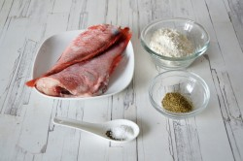

ШАГ 2:
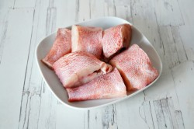

ШАГ 3:
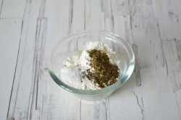

ШАГ 4:
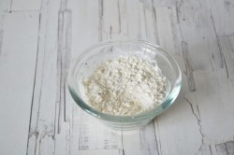

ШАГ 5:
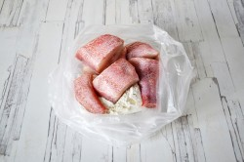

ШАГ 6:
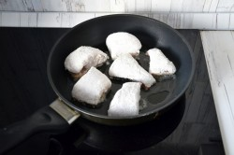

ШАГ 7:
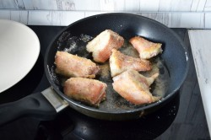

ШАГ 8:
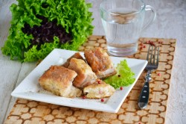

Приложение В
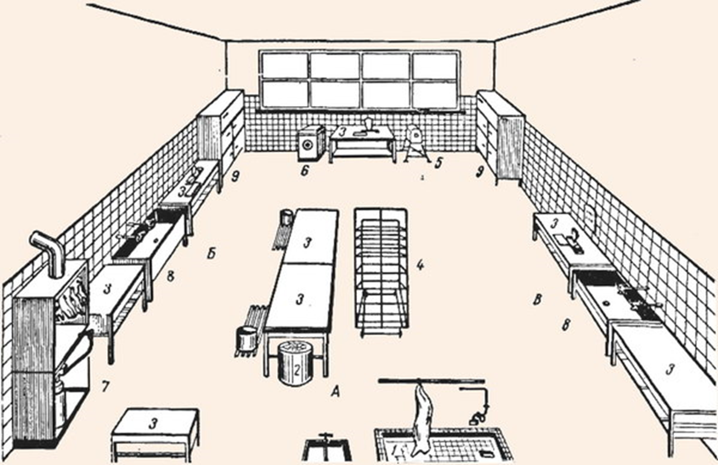
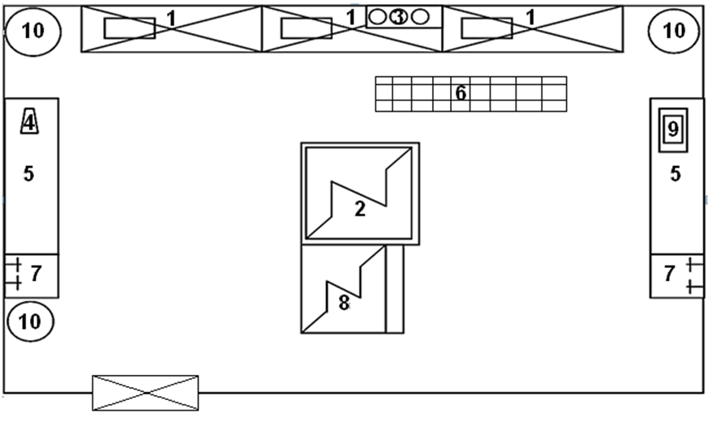
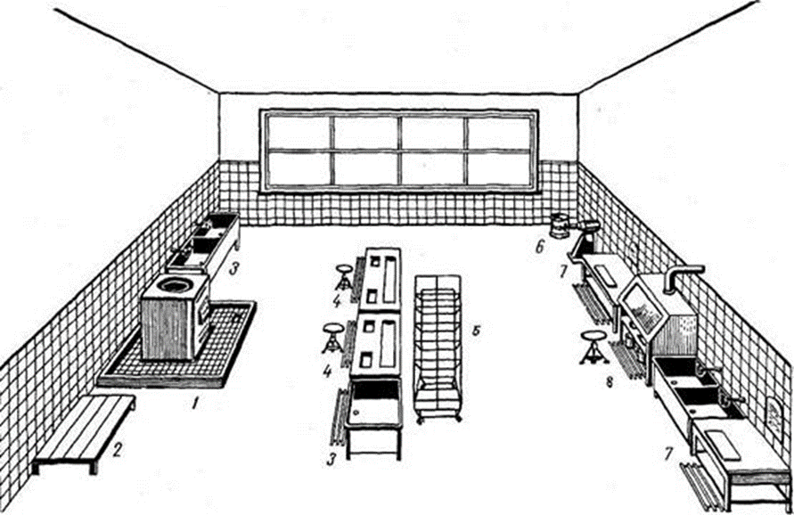
Мясо-рыбный цех
Горячий цех
Овощной цех

